**Происхождение и значение тревоги**

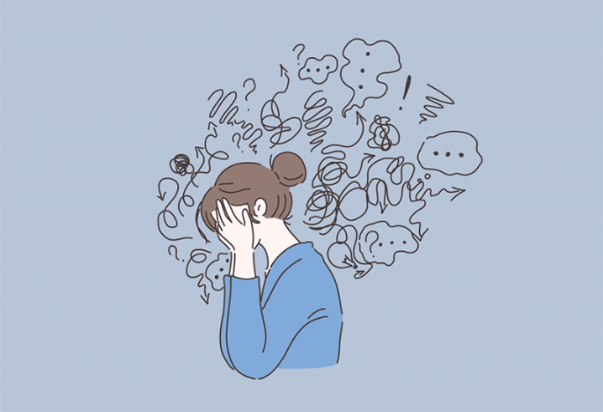

**Различие тревоги и страха**

В общей психологии выделяют**5 базовых эмоций**: страх, злость, отвращение, радость, грусть. **Страх** — это базовый, автоматический ответ на конкретный триггер (объект, ситуация). Например, при арахнофобии (боязни пауков) будут вызывать страх паутина, прогулка по лесу, изображение пауков. Стоит отметить, что страх и тревога имеют много общего, но действуют по-разному. **Тревога** — базовая эмоция страха, которая представляет собой продолжительное эмоциональное состояние (то есть страх без конкретного объекта). Например, вы поехали в загородный дом и вы можете начать тревожиться, потому что дом старый, и там могут быть пауки. Тревога — это более устойчивое переживание, испытывая которое вы полагаете, что не сможете контролировать и предвосхищать нежелательные события в будущем.

**Механизмы эволюционного процесса**

Главное — это понимание о причинах происхождения тревоги, механизмах поведенческих стратегий. Почему мы действуем так в состоянии тревоги? Современная цивилизация изменила нашу жизнь, значительно опередив эволюционные процессы. Если рассматривать тревогу с точки зрения эволюции, то **тревога — это защитная реакция, помогающая выживать**. Тревога подготавливает человека к обнаружению потенциальных угроз. Так природа привила человеку осторожность. Именно беспокойные люди в древние времена помогали племенам выживать и предвосхищать нападение из окружающей среды, подготавливаться к опасности и выходить на атаку.

Если один человек из племени слишком тревожный и будет видеть тигров даже там, где их вовсе нет, — разве это понесёт за собой проблему? Если смотреть с эволюционной точки зрения, то нет. Наоборот такое поведение помогает сканировать среду, при этом сохраняя свои жизни в безопасности. Возможно, будет некомфортно всё время убегать и прятаться, но эта стратегия не сыграет против человека. **Эволюция предпочитает, чтобы мы не расслаблялись и не теряли бдительности.** В настоящее время, например, по дороге домой мы можем встретить лающую собаку — и нашу реакцию определяет тот же инстинкт, который в далёком прошлом помогал убегать от хищников.

**В основе тревоги, которую мы испытываем сегодня — лежит инстинктивное осторожное поведение.** Мы можем научиться бояться меньше, не отдавая жизнь под контроль тревоги. Старые поведенческие паттерны не работают в условиях офиса и дома, а значит стоит взглянуть на тревогу с другой стороны.

**Значение тревоги под углом прошлого опыта**

Также в основе тревоги лежат события из прошлого. Чрезмерная реакция тревоги — усвоенная из детской среды «привычка тревожиться». Данная реакция помогала адаптироваться к травмирующим факторам среды (например, физическое или эмоциональное насилие). Даже когда контекст реальности не соответствует тревожной, то по привычке у человека включается реакция тревоги. **Тревога помогала сканировать среду, окружение и подготавливаться действовать.**

**Что поможет снизить тревогу?**

Действенный способ — это наблюдение и проживание эмоционального состояния.

Упражнения:

***Первый шаг*** — нужно познакомиться со своей тревогой. Сказать ей «Привет» и остаться в этом состоянии. Можно задать следующие вопросы: «Какие ощущения у меня появляются?».

***Второй шаг*** — ответить на вопрос «Что я чувствую?» — «Я чувствую тревогу». Назвав эмоцию, мы берем её под контроль.

А ещё может помочь:

* зона без тревоги — это время, активность или какие-то пространства свободные от тревоги. Например, физическая активность.
* реалистичный подход: сначала представляем самый пессимистичный вариант событий. Потом: самый оптимистичный, а потом что-то среднее, скорей всего это наиболее реалистичный исход. Такое упражнение помогает нам более гибко оценивать вероятность тех или иных событий.

**Вывод**

Тревога, безусловно, является вашим другом, так как она помогает избегать ситуаций, которые угрожают вашей жизни. Тревога даёт возможность сканировать среду и тщательно анализировать задачи. Но когда тревога становится более интенсивной и тревожные мысли занимают максимальное количество времени, то происходит ухудшение качества жизни и стоит обратить внимание на это состояние и обратиться к специалисту за помощью.

Обращайте внимание на ваши эмоции, они несут ценную информацию.